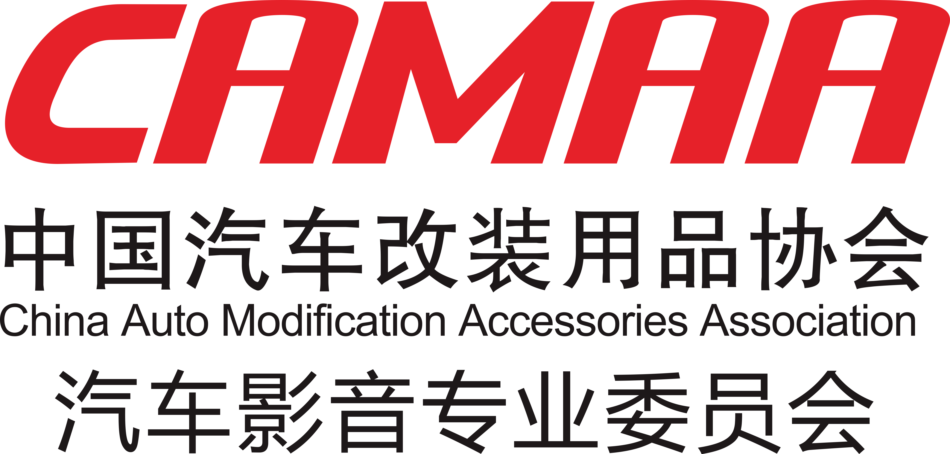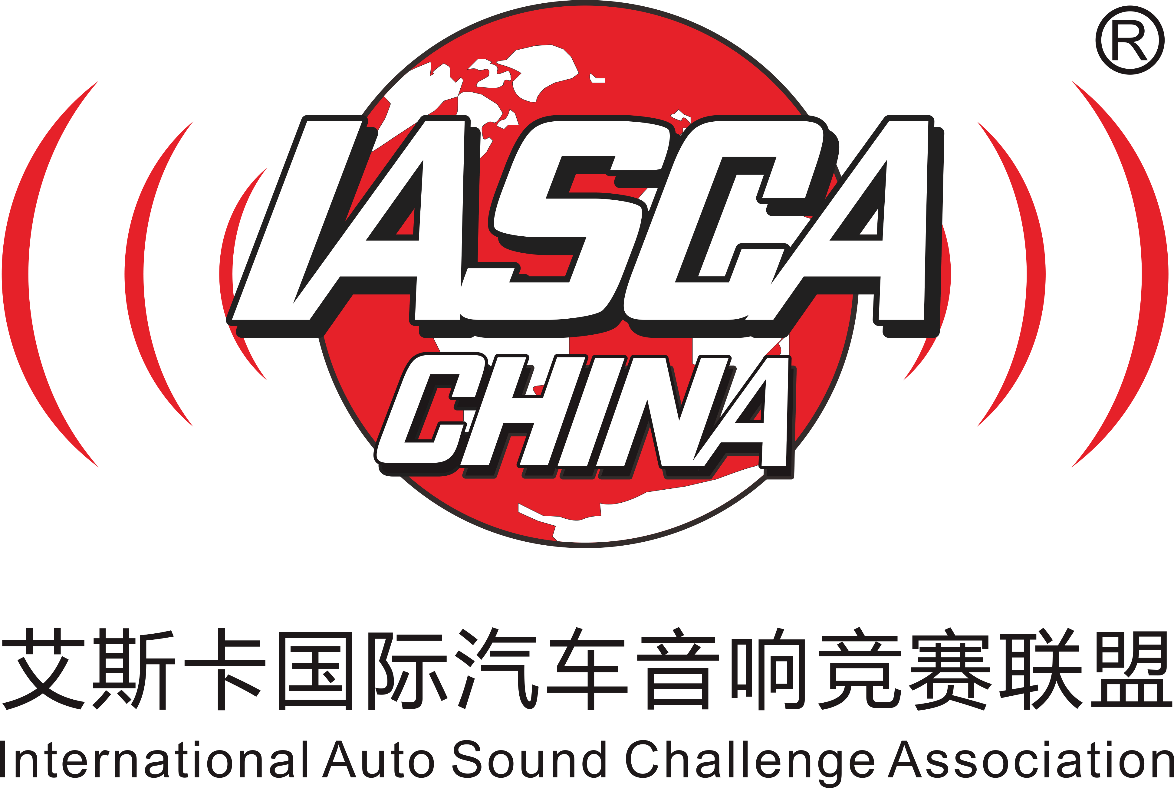

中国汽车影音专业委员会
工作汇报
发言人：谢福秋

①.艾斯卡（IASCA）国际汽车音响竞赛联盟中国总会主席
②.中国汽车改装用品协会影音专业委员会会长
③.中国汽车改装用品协会标准委员会委员
④.艾斯卡技术推广服务中心总经理
2017年12月15日

“汽车影音”是一种文化，也是一种艺术！它代表着一个国家的生活型态和观念。汽车音响改装打造一个舒适的驾驶环境和娱乐移动空间，以陶冶情操、提升素养，为车主奉上一份视听饕餮盛宴。汽车音乐文化正随着人们生活水平提高、汽车文化的发展而百音争鸣。中国汽车改装用品协会汽车影音专业委员会成立于2014年12月30日、是中国汽车改装用品协会第一个成立的专业委员会，经过三年努力，我们取得辉煌成绩。
2017年，中国汽车改装用品协会汽车影音专业委员会（以下简称：影音专委会）在中国汽车改装用品协会的领导与支持下，影音专委会充分发挥专委会的职能，在服务行业创新，行业发展作出了重大的贡献。在2017年，影音专委会成功举办了多达30余场赛事合作交流活动,使得汽车影音行业突飞猛进，汽车影音改装进入多元化阶段。
在中国汽车改装用品协会领导下,中国汽车影音改装行业进入：
- 国际化
- 多元化
- 专业化
- 标准化
- 细分化
- 法制化
一、国际化
经过中国汽车改装用品协会李仁贵会长各方奔走之下，与IASC全球总部达成共识，预备将国际汽车音响大赛放在中国来举办，把汽车音响界“奥运会”国际汽车音响大赛落户中国，并每年举行。这必定引领我国汽车影音产业的发展，为我国汽车影音行业带来更多的国际化理念及先进规范、规则。
二、多元化
2017年，汽车影音专委会联合多方平台举办多种类似活动，接受多家省级、地级电视台采访，河北电视台、黑龙江电视台、厦门电视台、东莞电视台等多家专业媒体单位，结合汽车影音改装文化联合举办选秀节目、美食节、电音节等大型户外娱乐节日。
三、专业化
采用国际权威竞赛标准，使用符合中国国情的赛事规则，举办公平、公正、公开专业性汽车音响大型赛事活动。
- 标准化
设立汽车影音行业安装、调音、测试等各类标准，全
方位教导、教学，使得行业快速进入权威标准化阶段。
五、细分化
建立行业知识树，细分汽车影音改装类目教学内容，举办多种课题专业性培训会、讨论会、论证会、研讨会，集合专家、导师力量教导行业从业人员理论实践知识。
六、法制化
我们影音专委会成立汽车影音行业标准化的工作小组；
工作小组主要工作内容：
A.规范改装店家的开店标准；
B.改装企业安全生产标准规范；
C.起草每年安全审查系统；
D.制定影音行业改装安全系数标准化的 规范制度;
E.评定企业信誉星级考核，以保障服务质量；
在李会长的大力支持下，跟人社部申请行业从业人员培训，我们即将在2018年成立汽车影音行业培训基地；
结束语
当今国内汽车工业的迅猛发展，根据相关数据，2016年，中国汽车产销双双超过2800万辆，再次刷新全球产汽车产销记录，连续八年蝉联全球第一。而且，这个数值还在持续增长中，据预测，2020年中国汽车保有量将超过2.5亿辆。随着生活质量的提高，轿车，尤其是家庭型轿车，已逐渐进入千家万户。越来越多的车主已经将音乐纳入了旅途重要的一部分。
中国汽车影音行业也将迎来新的挑战及机遇，怎么使得中国的汽车影音行业引领全世界文化潮流，需要我们共同努力。

